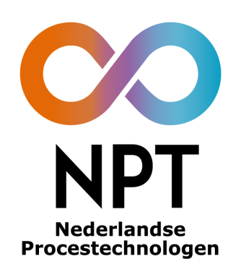

Incidentlezing: Shell – Rijswijk

Achtergrond:
Het incident met de MSPO-II fabriek in Juni 2014 heeft een enorme impact gehad. Shell krijgt geregeld vragen of zij de lessen, die ze uit de onderzoeken hebben geleerd, willen delen met anderen. Daar wordt graag gevolg aan gegeven.

De lezing zal als volgt zijn opgebouwd:
- Een slide presentatie met als casus het MSPO-II incident en vervolgens hoe we op Moerdijk een verbeterprogramma op gaan pakken.
- Een filmpje van 6 minuten gemaakt door de Onderzoekraad voor Veiligheid
- Daarna een discussie over de onderwerpen Management of Change (MOC), Leren van incidenten, en het herkennen van risico’s, of andere vragen die opkomen naar aanleiding van de presentatie. Voor ons is het interessant om van anderen te leren.

Waar: Kessler Park 1 –Rijswijk (routebeschrijving)

Wanneer: Woensdag 25 Mei 2016

Aanvang: Ontvangst vanaf 14.00 uur

Einde: 17.00 uur, daarna hapje en drankje

Organisator: Nederlandse Procestechnologen NPT

Programma:

14.00 – 14.30 Ontvangst en registratie
14.30 – 14.45 Introductie Shell Rijswijk en Shell Process Engineering (Wim Leenhouts)
14.45 – 15.45 MSPO-2 incident lezing Shell Moerdijk Lezing (Marion den Hollander)
15.45 – 16.00 Pauze
16.00 Start jaarvergadering NPT
17.00 – 18.00 Einde

Na afloopt van de lezing zal de jaarvergadering van de vereniging plaatsvinden.

Aanmelden:
https://www.kivi.nl/afdelingen/nederlandse-procestechnologen

Het financiële en secretariële jaarverslag zijn op te vragen door een e-mail te sturen naar het secretariaat van KIVI (kivi@utwente.nl). Deze documenten zullen u uiterlijk 18 mei worden toegestuurd

Max. 40 deelnemers

